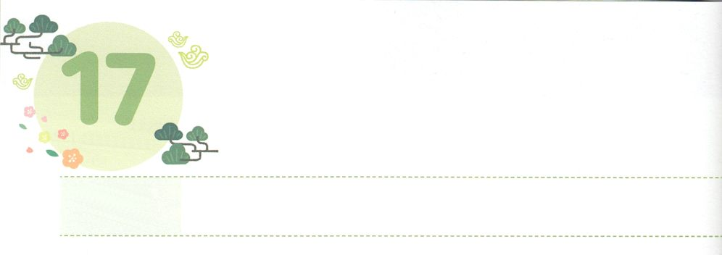

レムナントの

**げつようび**

**ピリピ**

**317**

たち。をならうになってください。また、あなたがたとじようにたちをとしてんでいるたちに、をめてください。

はたちができないことをえるのをします。のことわざに「をえたにはがて、をえたにはがでる」ということばがありますが、いときから、しいことをうことは、とてもですね。

のどもであるレムナントのしいはでしょうか。それは、すなわちのみことばです。にはさまざまながしますが、そのでも、パウロはたちがけいでいかなければならないのいとなるです。はをよくっているパリサイとして、そののユダヤとについてレベルのいをったでした。は、イエスをじていたたちをしていました。しかし、ダマスコでイエスがねてられ、イエスにったパウロは、がまでしたがキリストをからなくさせるいのないであることをりました。その、ただイエス・キリストだけをあかしするのをわうようになりました。

はたちにみことばをえてくださいます。そのみことばがののにをおろすようにりましょう。をしてべえられるみことばを、としてってるとき、レムナントのパウロとじとしててられて、のをけるでしょう。



**きょうのみことば**

7月237火曜弟子オンライン訓練2講┃2021.7.20

、ありがとうございます。たちにのであるをくださったことをします。をして、みことばがされて、をおろし、パウロのようににいられますように。きておられるイエス・キリストのおによっておりします。アーメン

**きょうのいのり**

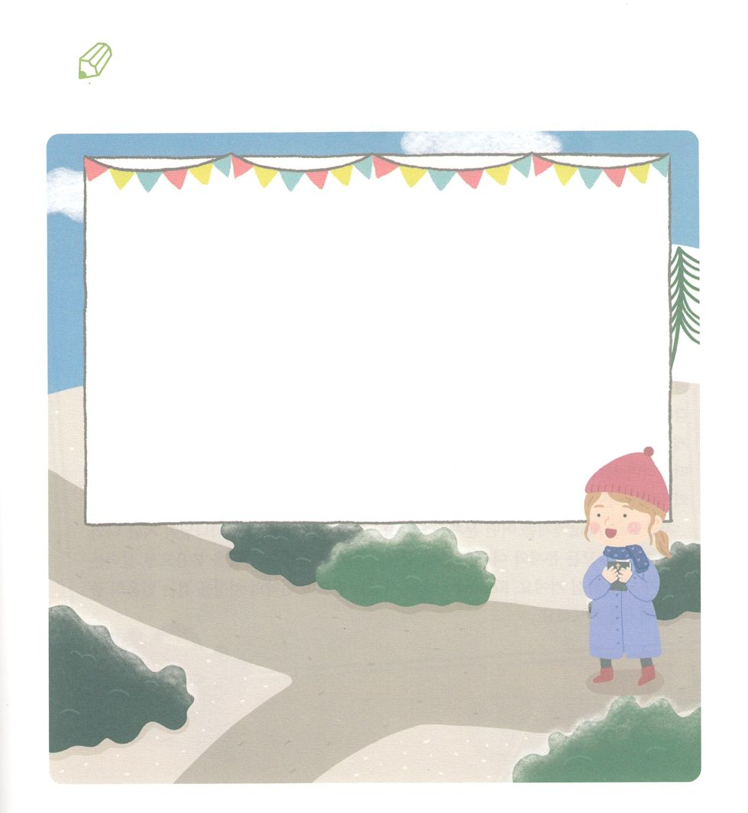

　　　　　　むずかしいをするとき、なにをぶのがいでしょうか。

　　　　　　はたちにをえてくださっています。みことばをいて

　　　　　　くしましょう。

をれることはのめである。かはとをさげすむ。

（１７のみことば）

いてみよう

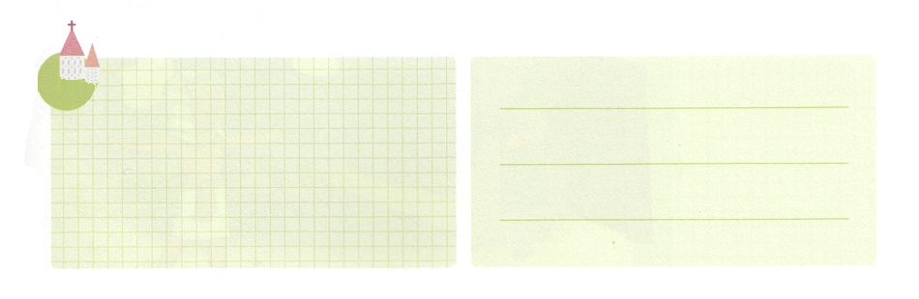

**きょうのでんどう　　　　　　　　　　う　　　　　　　　　　　　　　　　　　　　　　　　する**

発行：(社)世界福音化伝道協会　出版：図書出版生命　子どもの祈りの手帳2022年1月号より　翻訳監修：jcmessage.jp

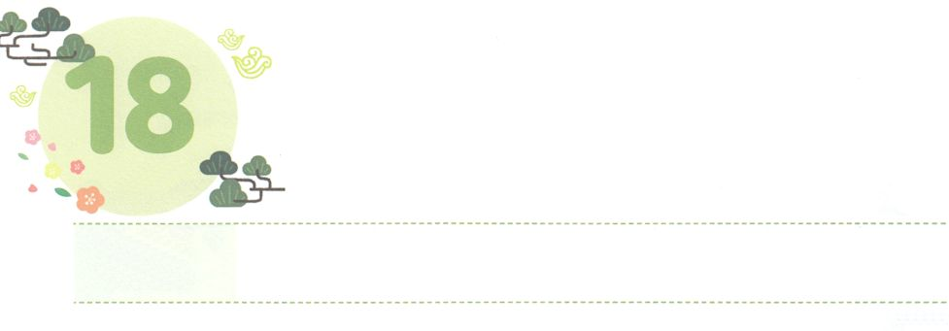

レムナントはのです

**かようび**

によって、たちは、このがのことばでられたことをり、したがって、えるものがにえるものからできたのではないことをるのです。

**ヘブル**

**113**

にはののがいます。のとのです。レムナントは、どちらののにってくべきでしょうか。

のは、、、、しさやのようなしいがあっても、しませんでした。それをすべてののとしました。レムナントのヨセフは、とてもいときにおさんをくしたのでにちました。をてになり、していないのためににったりもしました。しくて、つらいをみました。しかし、ヨセフはおさんのヤコブにえいたのをえていました。するようなのでも、そのをいしてとともにいました。、どんなのでもれないで、なるのをきなエジプトにあかしするになりました。

、レムナントには、どんながありますか。ヨセフとともにおられたが、、とともにおられます。すべてのとしい、とはくのをでかすになるでしょう。レムナントは、このをじて、のをむのになるようにりましょう。



**きょうのみことば**

、ありがとうございます。ではなく、によってのをむことができますように。そのによって、237かをいやすのになりますように。きておられるイエス・キリストのおによっておりします。アーメン

7月237火曜弟子オンライン訓練３講┃2021.7.20

**きょうのいのり**

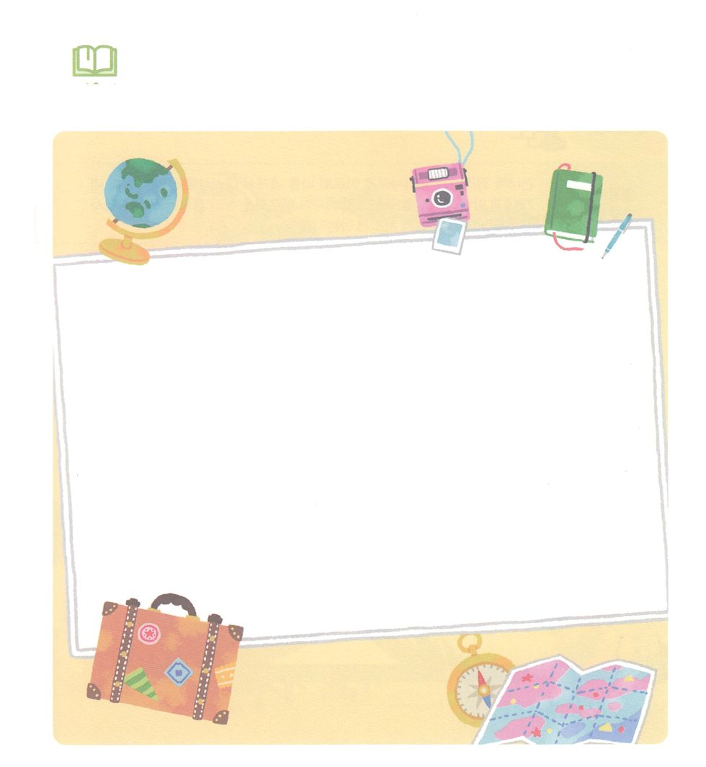

　　　　　はをどんなことのとしていられるのでしょう。

　　　　　にえてくださったをいて、そのことをしげてくださる

　　　　　をして、をきましょう。

みことばを

しよう



**きょうのでんどう　　　　　　　　　　う　　　　　　　　　　　　　　　　　　　　　　　　する**

発行：(社)世界福音化伝道協会　出版：図書出版生命　子どもの祈りの手帳2022年1月号より　翻訳監修：jcmessage.jp

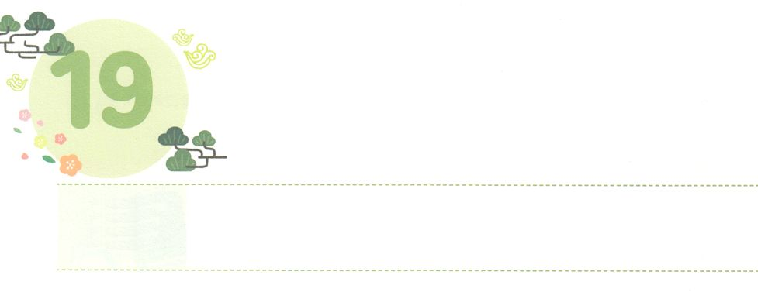

レムナントがすべきこと

**すいようび**

りわると、エリヤはエリシャにった。「はあなたのためにをしようか。があなたのところからりられるに、めなさい。」すると、エリシャは、「では、あなたのの、つのけがのものになりますように」とった。

**Ⅱ**

**29**

のであるイスラエルが、アハブのにいろいろなのをけれました。、イスラエルはのにえるになりました。このようなのれをたがいました。それは、エリヤとエリシャです。エリヤは、カルメルでバアルの450とい、のであるをあらわしました。また、ホレブでにえない7,000のと、をきぐエリシャをしててるようになりました。エリシャは、そのようなエリヤにベテルとエリコ、ギルガルをすぎて、までついてきました。そして、エリヤがつのつのけをめました。その、アラムのとわずにするドタンののえをけました。

はごとにをつレムナントをして、のれをえられました。このをきていくレムナントは、どんなをしなければならないのでしょうか。エリヤとエリシャのように、のれをて、がわれるシステムをるなら、からえられるをして、237かをいやすサミットになるでしょう。



**きょうのみことば**

、ありがとうございます。がえ、があふれるのエリヤとエリシャのように、れをて、システムをてるになりますように。きておられるイエス・キリストのおによっておりします。アーメン

**きょうのいのり**

産業宣教メッセージ┃2021.7.24

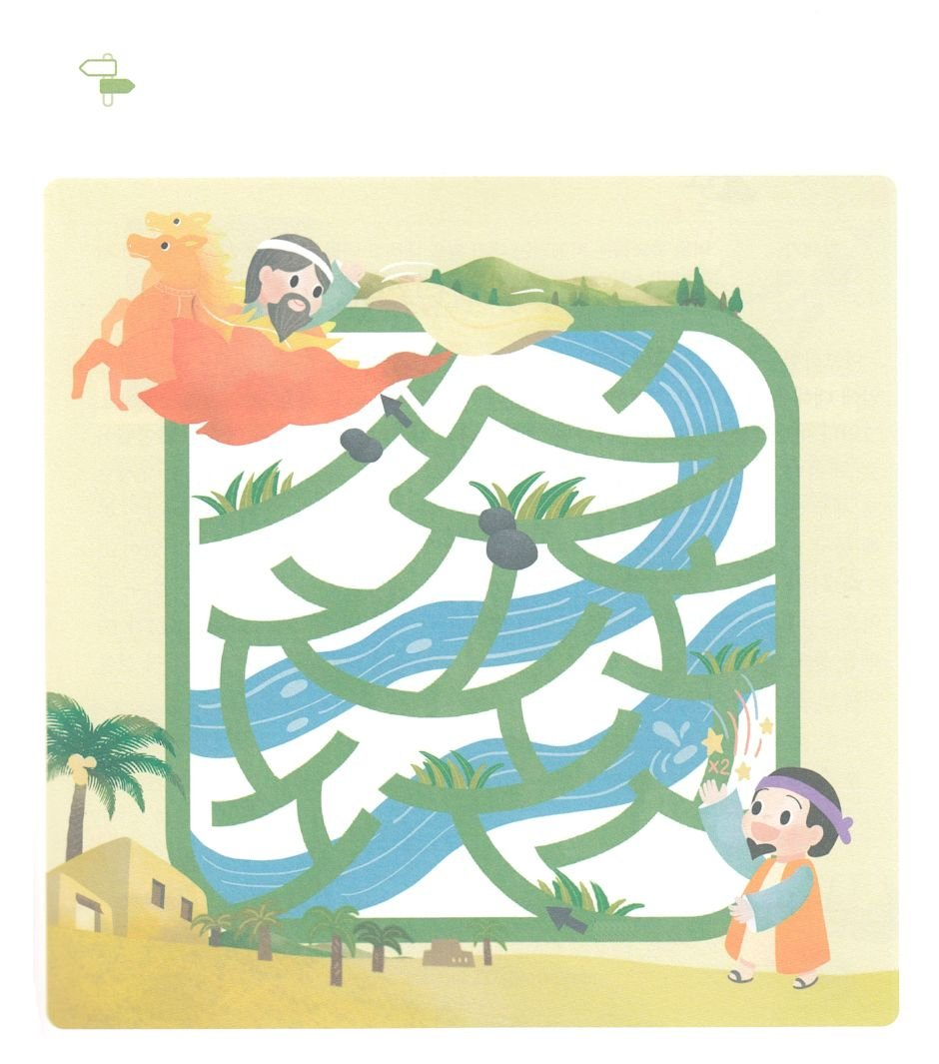

めいろ

ののためにきているたちは、にえないことを

じて、みをつべきです。めいろをりながらエリシャが

エリヤについていったはなにかをえましょう。

ゴール

スタート



**きょうのでんどう　　　　　　　　　　う　　　　　　　　　　　　　　　　　　　　　　　　する**

発行：(社)世界福音化伝道協会　出版：図書出版生命　子どもの祈りの手帳2022年1月号より　翻訳監修：jcmessage.jp

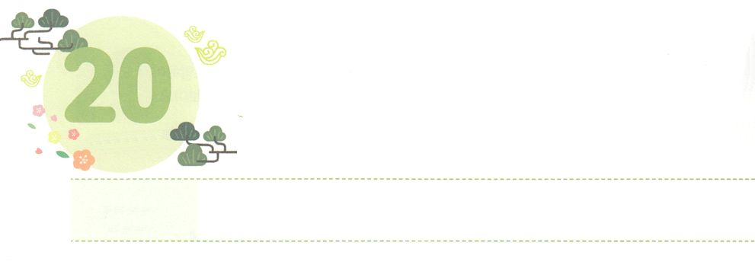

アブラハムがあらかじめ

　　　　　　わったこと

**もくようび**

あなたをするをわたしはし、あなたをのろうをわたしはのろう。のすべてのは、あなたによってされる。

**123**

アブラハムは、どももなく、をとっていました。のにいながらも、にしてにってしていました。また、のサラをだとって、をだますほどいくじなしだったのです。しかし、アブラハムは、のにをいて（）、のをしました。はそのようなアブラハムをして、にイサクをえられ、のとするとしてくださいました。そして、そのがイサクにえられ、イサクはので100のをわって、のをるほどされました。

ときには、レムナントにもアブラハムのように、どうしたらいのかまったくわからないになることがあるでしょう。そのようなときには、にをささげて、をもうしましょう。レムナントがをしてからのをるとき、アブラハムのように、すべてのことをかせてとされるえをけるでしょう。

**きょうのみことば**



、ありがとうございます。さくてく、しみがあるとしても、アブラハムのようにすべてをかせてとされるのとしてちますように。きておられるイエス・キリストのおによっておりします。アーメン

核心訓練メッセージ┃2021.7.24

**きょうのいのり**

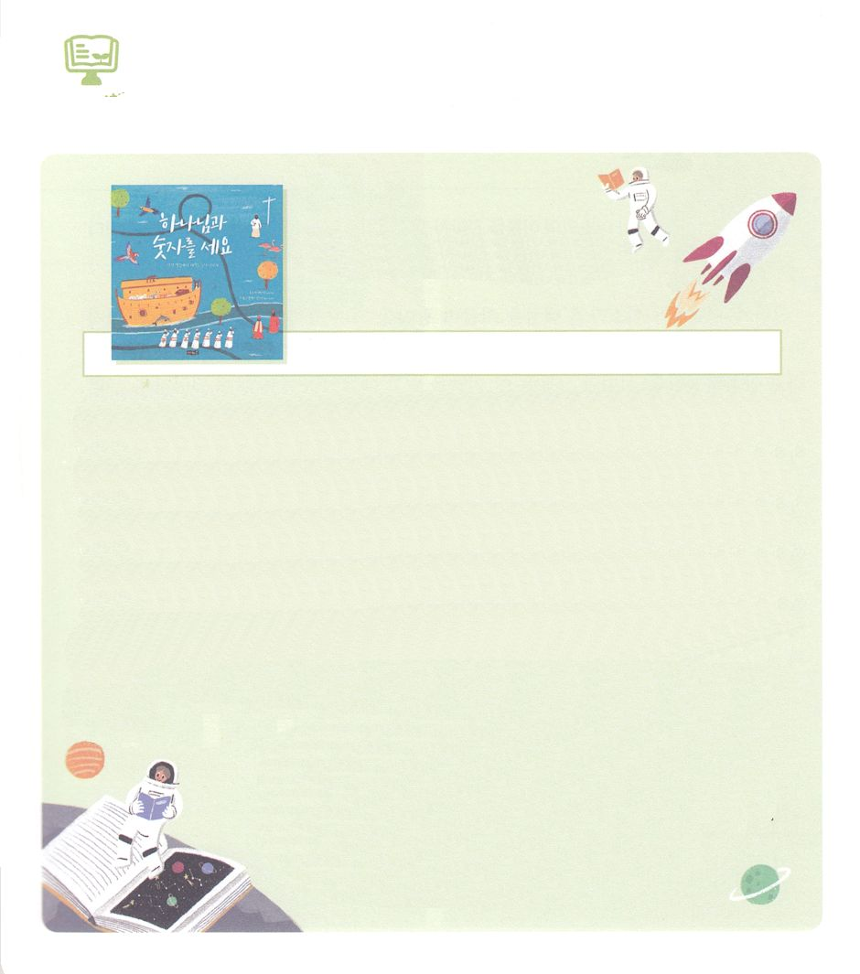

1はどんなをみますか

とを

かぞえます

アイリーン・ソン著┃　（韓国）イエキッズ出版

はがったのでしょうか。は！がをられました。そして、はがられたのあちこちにれています。をるもがで、をるやにロケットをちげるも、をよくしなければなりません。するは、がられたをしてについてべるです。の1から12までをかぞえながら、をしてのにれているをべることができます。のをしだけのぞいてみましょう。

のめにはをされました。はのをわします。の１はだけがで、のであることをします。のにはのはありません。たちの、なるはのです。（6:4）の３はがたちをしておられることをしています。なる、なる、なる。３は１であり、１は３のにまれます。たちは、ののをけています。このをんでをるたびに、をえてをわいましょう。

　　　　　　　　（このはのです。）



**きょうのでんどう　　　　　　　　　　う　　　　　　　　　　　　　　　　　　　　　　　　する**

発行：(社)世界福音化伝道協会　出版：図書出版生命　子どもの祈りの手帳2022年1月号より　翻訳監修：jcmessage.jp

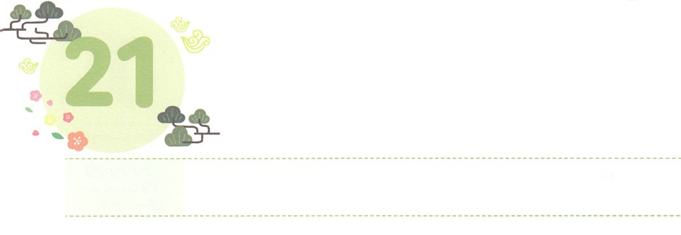

レムナントの

**きんようび**

がのをげらせるのだから、をたちのにせよ。

**323**

は、モーセがイスラエルのをきをすぎて、カナンのにるに、にしたメッセージです。は、イスラエルのをんでをしげるとされました。しかし、らはこのをれて、エジプトのとなりました。そして、エジプトしたにも、くのをながらもをじることができませんでした。そのとき、モーセはく、のみことばをれてはならないとします。

はエジプトのであったように、と、サタンのとしてきていくをせています。そして、エジプトからされる、サタンとのからけすの、イエス・キリストをあかししています。モーセのように、キリストのをわって、いのをあかしするレムナントをしてがかされるでしょう。はイスラエルのをてることなく、エジプトとでしてかれたように、レムナントのをまでってくださいます。

このみことばをじて、もモーセのように24のをわうレムナントになりましょう。



**きょうのみことば**

、ありがとうございます。くのをかしたレムナントモーセのをもわいますように。きておられるイエス・キリストのおによっておりします。アーメン

インマヌエル教会聖日１部┃2021.7.25

**きょうのいのり**

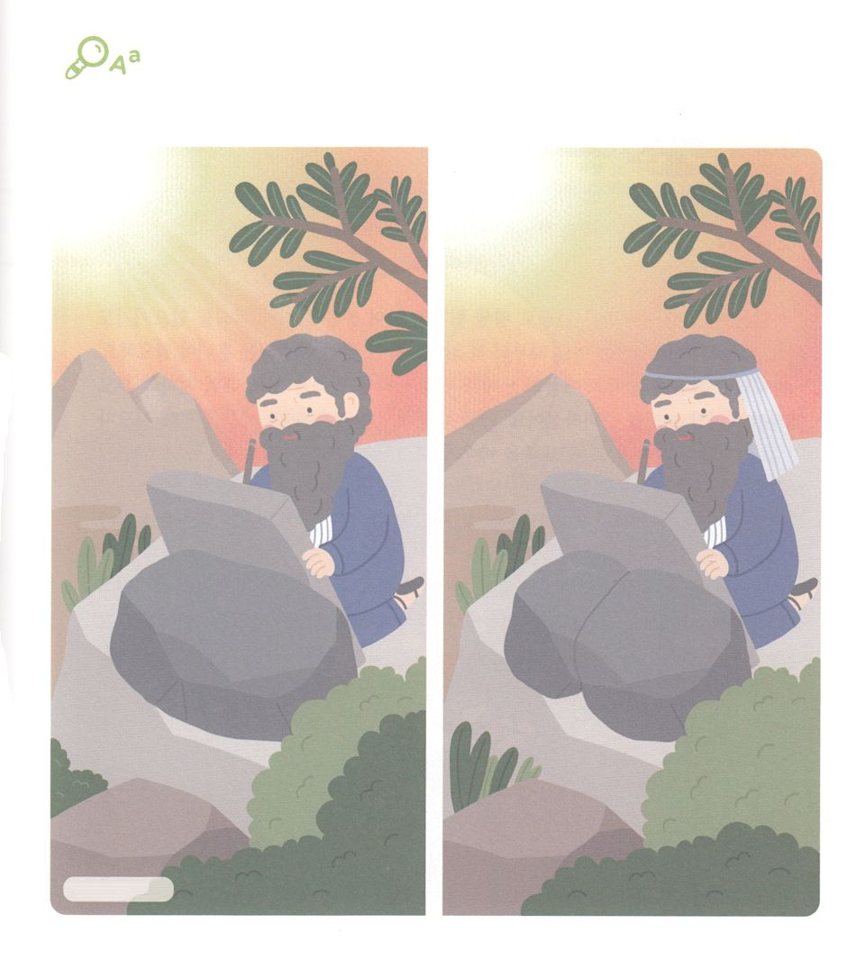

ちがいを

みつけよう

とによってえられたのみことばをでした

モーセのをしましょう。どんなちだったのでしょうか。

２つののちがいをつけましょう。

ちがい７つ



**きょうのでんどう　　　　　　　　　　う　　　　　　　　　　　　　　　　　　　　　　　　する**

発行：(社)世界福音化伝道協会　出版：図書出版生命　子どもの祈りの手帳2022年1月号より　翻訳監修：jcmessage.jp

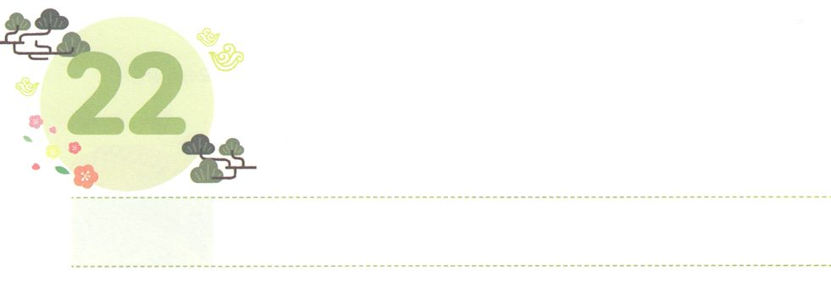

**どようび**

なぜレムナントモーセなのでしょう

さて、レビののひとりのがレビのをめとった。

**エジプト**

**21**

はいときにけたを、って、ときにはなをこすことがあります。ですから、レムナントはいときからで、、になるがです。は、をのがしてエジプトのになったイスラエルのために、レビのからまれたモーセをされました。エジプトのでった40をして、がえなければならないと、をぶようにされました。そして、でった40をして、しいをさせられました。その、のでエジプトの10のをいて、イスラエルのをいてをて、カナンのにることにいられました。

レムナントは、どんなをっているのですか。どんなのでも、モーセのようにがされたレムナントのをれないようにしましょう。すべてはので、のためのとなるでしょう。のことをしてわうサミットタイムをつとき、エジプトとじと、をかすえをけるでしょう。



**きょうのみことば**

、ありがとうございます。モーセのように、のをして、すべてをするとなりますように。きておられるイエス・キリストのおによっておりします。アーメン

**きょうのいのり**

インマヌエル教会レムナント礼拝┃2021.7.25

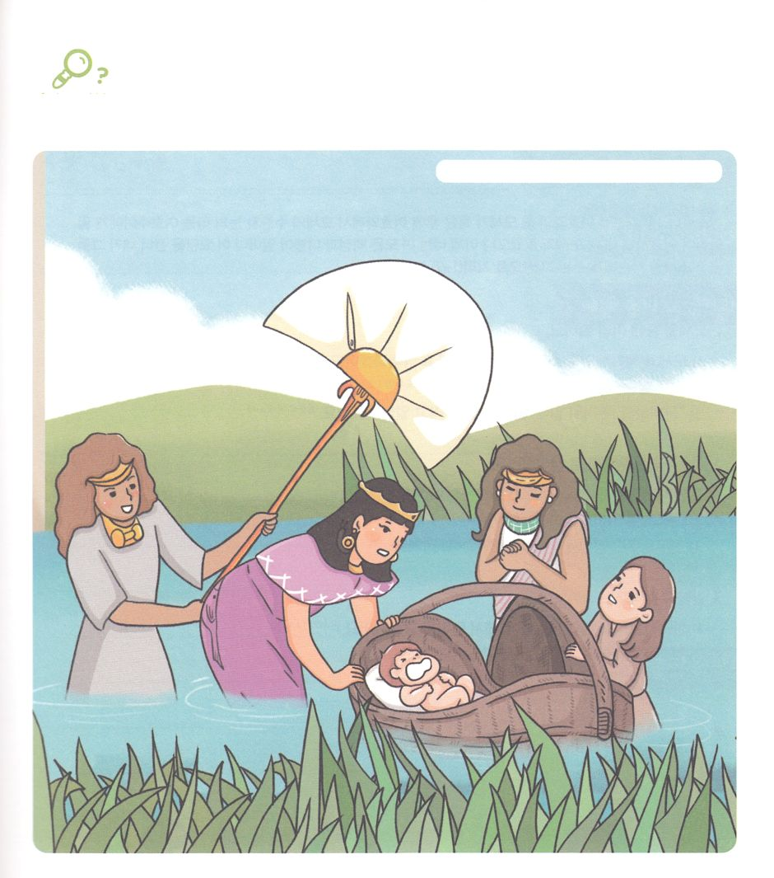

を

みつけよう

　　　　　はがこのをかすことにいるためにばれたレムナントです。

　　　　　のすべてのことには、きながあり、がいてくださって

　　　　　いることをじましょう。れているをつけましょう。

フォーク、ダンベル、くし、バナナ、かたつむり、はり、とり



**きょうのでんどう　　　　　　　　　　う　　　　　　　　　　　　　　　　　　　　　　　　する**

発行：(社)世界福音化伝道協会　出版：図書出版生命　子どもの祈りの手帳2022年1月号より　翻訳監修：jcmessage.jp